http://www.jcodecraeer.com/a/anzhuokaifa/androidkaifa/2015/0313/2599.html

MVC和MVP在app中的对比分析以及实际应用
泡在网上的日子 / 文 发表于2015-03-13 17:34 第14354次阅读 MVP
编辑推荐：稀土掘金，这是一个针对技术开发者的一个应用，你可以在掘金上获取最新最优质的技术干货，不仅仅是Android知识、前端、后端以至于产品和设计都有涉猎，想成为全栈工程师的朋友不要错过！
6
原文 http://frodoking.github.io/2015/03/11/android-mvc-mvp-analysis/
这篇文章算是讲解mvp文章中思路比较清晰的一篇（可以在本站搜索mvp查看其他文章），同时非常推荐文章作者的其他文章。

为了解决逻辑处理和UI视图的松散耦合，MVC和MVP的架构模式在很多App中使用比较广泛。
那什么是MVP呢？它又和我们常常听到的MVC有什么关系了以及区别呢？
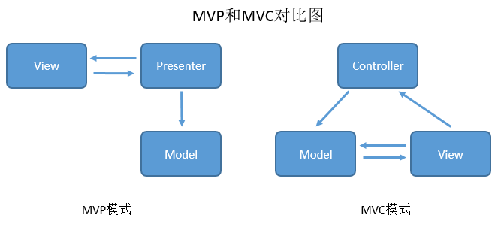
MVP 是从经典的模式MVC演变而来，它们的基本思想有相通的地方：Controller/Presenter负责逻辑的处理，Model提供数据，View负 责显示。作为一种新的模式，MVP与MVC有着一个重大的区别：在MVP中View并不直接使用Model，它们之间的通信是通过Presenter (MVC中的Controller)来进行的，所有的交互都发生在Presenter内部，而在MVC中View会从直接Model中读取数据而不是通过 Controller。
在MVC里，View是可以直接访问Model的！从而，View里会包含Model信息，不可避免的还要包括一些业务逻辑。 在MVC模型里，更关注的Model的不变，而同时有多个对Model的不同显示，及View。所以，在MVC模型里，Model不依赖于View，但是 View是依赖于Model的。不仅如此，因为有一些业务逻辑在View里实现了，导致要更改View也是比较困难的，至少那些业务逻辑是无法重用的。

MVP如何解决MVC的问题？
在MVP里，Presenter完全把Model和View进行了分离，主要的程序逻辑在Presenter里实现。而且，Presenter与具 体的View是没有直接关联的，而是通过定义好的接口进行交互，从而使得在变更View时候可以保持Presenter的不变，即重用！ 不仅如此，我们还可以编写测试用的View，模拟用户的各种操作，从而实现对Presenter的测试—而不需要使用自动化的测试工具。 我们甚至可以在Model和View都没有完成时候，就可以通过编写Mock Object（即实现了Model和View的接口，但没有具体的内容的）来测试Presenter的逻辑。 在MVP里，应用程序的逻辑主要在Presenter来实现，其中的View是很薄的一层。因此就有人提出了Presenter First的设计模式，就是根据User Story来首先设计和开发Presenter。在这个过程中，View是很简单的，能够把信息显示清楚就可以了。在后面，根据需要再随便更改View， 而对Presenter没有任何的影响了。 如果要实现的UI比较复杂，而且相关的显示逻辑还跟Model有关系，就可以在View和Presenter之间放置一个Adapter。由这个 Adapter来访问Model和View，避免两者之间的关联。而同时，因为Adapter实现了View的接口，从而可以保证与Presenter之 间接口的不变。这样就可以保证View和Presenter之间接口的简洁，又不失去UI的灵活性。 在MVP模式里，View只应该有简单的Set/Get的方法，用户输入和设置界面显示的内容，除此就不应该有更多的内容，绝不容许直接访问Model— 这就是与MVC很大的不同之处。
MVP的优点：
1、模型与视图完全分离，我们可以修改视图而不影响模型；
2、可以更高效地使用模型，因为所有的交互都发生在一个地方——Presenter内部；
3、我们可以将一个Presenter用于多个视图，而不需要改变Presenter的逻辑。这个特性非常的有用，因为视图的变化总是比模型的变化频繁；
4、如果我们把逻辑放在Presenter中，那么我们就可以脱离用户接口来测试这些逻辑（单元测试）。

使用方法
1、建立bean
public class UserBean { private String mFirstName; private String mLastName; public UserBean(String firstName, String lastName) { this. mFirstName = firstName; this. mLastName = lastName; } public String getFirstName() { return mFirstName; } public String getLastName() { return mLastName; }}
2、建立model接口（处理业务逻辑，这里指数据读写）
public interface IUserModel { void setID(int id); void setFirstName(String firstName); void setLastName(String lastName); int getID(); UserBean load(int id);// 通过id读取user信息,返回一个UserBean}
3、建立view接口（更新ui中的view状态），这里列出需要操作当前view的方法
public interface IUserView { int getID(); String getFristName(); String getLastName(); void setFirstName(String firstName); void setLastName(String lastName);}
4、建立presenter（主导器，通过iView和iModel接口操作model和view），activity可以把所有逻辑给presenter处理，这样java逻辑就从手机的activity中分离出来
public class UserPresenter { private IUserView mUserView; private IUserModel mUserModel; public UserPresenter(IUserView view) { mUserView = view; mUserModel = new UserModel(); } public void saveUser( int id, String firstName, String lastName) { mUserModel.setID(id); mUserModel.setFirstName(firstName); mUserModel.setLastName(lastName); } public void loadUser( int id) { UserBean user = mUserModel.load(id); mUserView.setFirstName(user.getFirstName()); // 通过调用IUserView的方法来更新显示 mUserView.setLastName(user.getLastName()); }}

结束语
MVP主要解决就是把逻辑层抽出来成P层，要是遇到需求逻辑上的更改就可以只需要修改P层了或者遇到逻辑上的大概我们可以直接从写一个P也可以，很 多开发人员把所有的东西都写在了Activity/Fragment里面这样一来遇到频繁改需求或者逻辑越来越复杂的时候，Activity /Fragment里面就会出现过多的混杂逻辑导致出错，所以MVP模式对于APP来对控制逻辑和UI的解耦来说是一个不错的选择！

